
INFORME TÉCNICO DE FISCALIZACIÓN AMBIENTAL

J RIVEROS S.A.I.C

DFZ-2020-3775-XIII-NE

NOVIEMBRE 2020

 | Nombre | Firma
Aprobado | Claudia Pastore H.
Elaborado | Marlies Sepúlveda S.

- IDENTIFICACIÓN DE LA UNIDAD FISCALIZABLE

Antecedentes Generales
Identificación de la Unidad Fiscalizable:
J Riveros S.A.I.C
Región:  Metropolitana | Ubicación específica de la unidad fiscalizable:  San Nicolás N° 912/960, comuna de San Miguel
Provincia:
Santiago
Comuna:
San Miguel
Titular de la unidad fiscalizable:  J Riveros S.A.I.C | RUT o RUN:  93.113.000-5
Domicilio titular:  San Nicolás N° 912, comuna de San Miguel  Región Metropolitana | Correo electrónico:  --
Teléfono:
+56 223974444

- INSTRUMENTOS DE CARÁCTER AMBIENTAL FISCALIZADOS
Identificación de Instrumentos de Carácter Ambiental fiscalizados
N° | Tipo de instrumento | N°/  Descripción | Fecha | Comisión/ Institución | Nombre
1 | NE | 38 | 2011 | MMA | Establece Norma de Emisión de ruidos generados por fuentes que indica
- HECHOS CONSTATADOS
Materia específica objeto de la fiscalización ambiental | Decreto Supremo N°38 de 2011 del Ministerio del Medio Ambiente, que establece Norma de Emisión de Ruidos Generados por Fuentes que Indica.
Exigencia asociada | Artículo 7. Los niveles de presión sonora corregidos que se obtengan de la emisión de una fuente emisora de ruido, medidos en el lugar donde se encuentre el receptor, no podrán exceder los valores de la Tabla N°1:  Artículo 9. Para zonas rurales se aplicará como nivel máximo permisible de presión sonora corregido (NPC), el menor valor entre:  - Nivel de ruido de fondo + 10 dB(A)  - NPC para Zona III de la Tabla 1
  Tabla N°1 Niveles Máximos Permisibles de Presión Sonora Corregidos (NPC) en dB(A)
  Zona | De 7 a 21 horas | De 21 a 7 horas
  Zona I | 55 | 45
  Zona II | 60 | 45
  Zona III | 65 | 50
  Zona IV | 70 | 70
Hechos constatados | En el marco de la denuncia 311-XIII-2020, asociada al SAFA Nº 808-2020 (Anexo 1) con fecha 11 de noviembre de 2020 siendo las 12:40 horas, profesionales de la SMA realizó una (01) medición de nivel de presión sonora en periodo diurno, de acuerdo con el procedimiento indicado en la Norma de Emisión (D.S. N°38/11 MMA), Anexo 2.  El ruido medido correspondió al emitido por maquinaria (tipo centrífuga), y alarmas de retroceso, provenientes de J Riveros S.A.I.C. La información acerca de la metodología de medición se encuentra en las Fichas del Reporte Técnico (Anexo 3). El resultado de la medición de nivel de presión sonora corregido (NPC) corresponde a 61 dB(A).  Con base a los límites que se deben cumplir para la Zona Z-5 del Plan Regulador vigente de la comuna de San Miguel, homologable a Zona III del D.S. N°38/11 MMA, donde se ubica el receptor N°1, se indica que no existe superación, no presentándose excedencia en periodo diurno.
Conclusiones | Realizada la medición se concluye que la fuente de ruido identificada, no genera una excedencia de nivel de presión sonora en la ubicación del Receptor N°1, de acuerdo a lo establecido por la normativa para Zona III (D.S Nº38/2011 MMA).

Registros
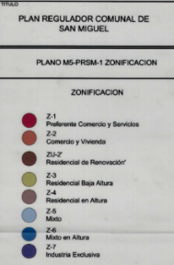
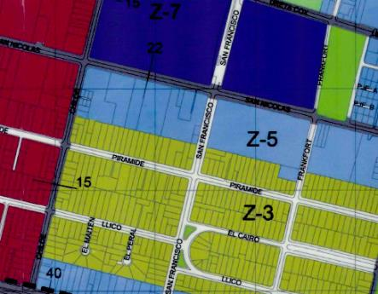
Receptor
Figura 1. Plano Regulador 5 modificación 2016 | Fuente: http://web.sanmiguel.cl/agosto/M5-PRSM-1%20Zonificaci%C3%B3n%20(1).pdf
Coordenadas UTM DATUM WGS84 HUSO 19 S | Norte:-- | Este:--

Registros
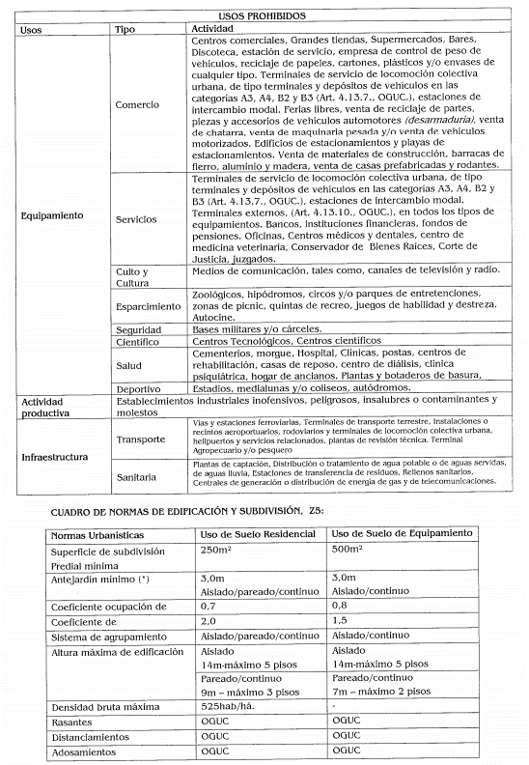
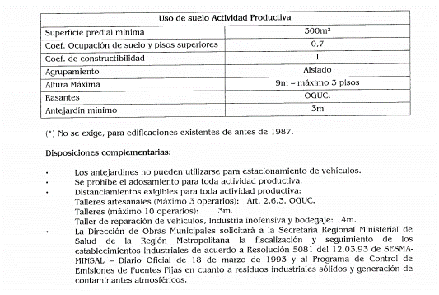
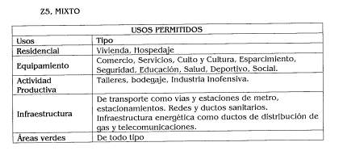
Figura 2. Extracto Decreto Exento Nº 2.500 Promulga modificación al PRSM, 2016 | Fuente: http://www2.sanmiguel.cl/transparencia/web/index.php?action=plantillas_generar_plantilla&ig=172&m=10&a=2017&ia=19039
Coordenadas UTM DATUM WGS84 HUSO 19 S | Norte:-- | Este:--

- ANEXOS
N° Anexo | Nombre Anexo
1 | Solicitud de Actividad de Inspección Ambiental SAFA Nº 808-2020
2 | Acta de Inspección de fecha 11 de noviembre de 2020
3 | Fichas de Reporte Técnico de fecha 18 de noviembre de 2020

